Конкурс «Неизвестный Урал – 2015»
Номинация: Уникальные исторические объекты Урала

Название работы: Мечеть -достопримечательность деревни.

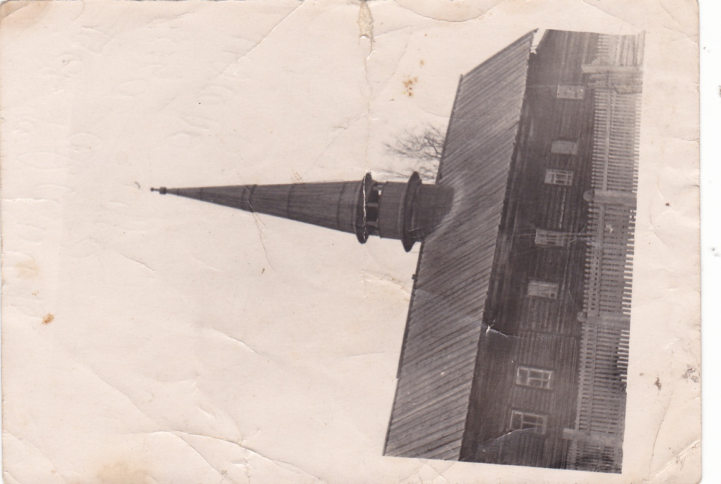
Наш Новый Бугалыш – один из многих тысяч маленьких населенных пунктов Урала. Находится в Свердловской области, Красноуфимского района. В данной работе хотелось бы рассказать о достопримечательности деревни.
Мечеть деревни Новый Бугалыш уникальна по многим показателям. Во-первых, это самая старая из действующих мечетей Свердловской области. Впервые она упоминается в списке населенных мест Пермской губернии в 1869 году, стало быть, в нынешнем году ей исполняется 146 лет. Народная память сохранила имя ее основателя Зыятдина-муллы. Затем были и другие муллы. На протяжении всех лет советской власти мечеть д. Новый Бугалыш продолжала работать. И в этом ее вторая уникальность. Этот снимок сделан в в марте месяце 1962 года.

В Центре документации общественных организаций (сейчас Красноуфимский государственный архив) имеются документы, свидетельствующие о работе мечети в 1940–1950-е гг. Из них следует, что официально зарегистрирована община в 1947 году, в неё входило 300 мусульман. Однако и эту мечеть не миновала нелегкая судьба. В середине 1960-х гг. мечеть была закрыта, в ней перестали читать молитвы. Здание мечети было переоборудовано под сельский клуб. В середине 1980-х здание мечети по требованию местных жителей было возвращено общине, в ней возобновились богослужения. Это явилось третьей уникальностью для нашей деревни. Правда, не обошлось без потерь. Когда здание мечети использовалось как клуб, был срезан высокий минарет. После того как мечеть вновь открыли в1994 году, восстановили и новый минарет. Нам, молодому поколению, хочется, чтобы наша мечеть еще много лет служила и нашим потомкам.

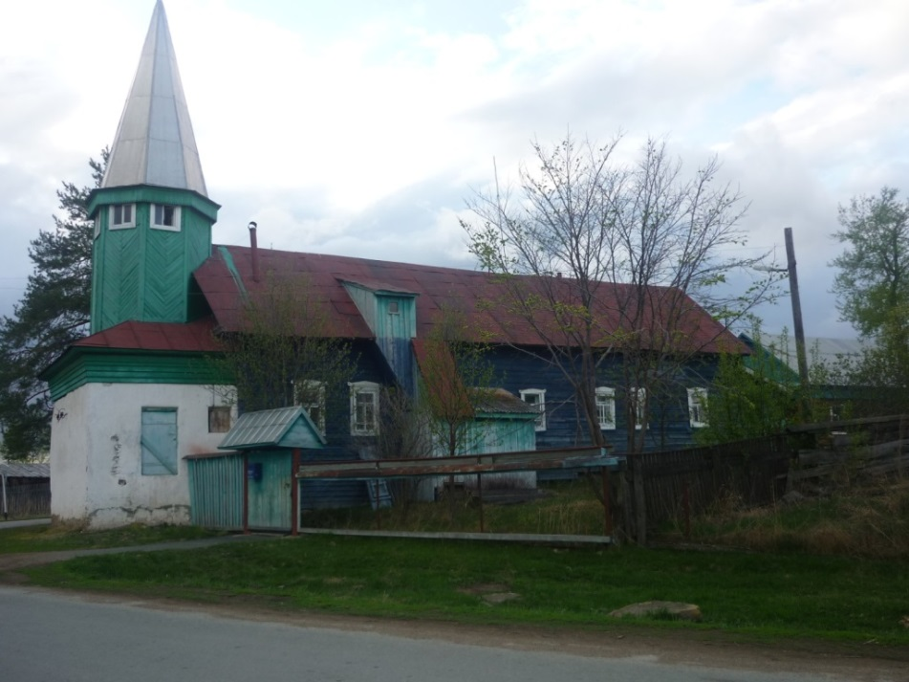

Современный вид мечети, 1995г.

Хасанова Василя Галимьяновна,
библиотекарь Новобугалышской сельской библиотеки.

